REPUBLIKA HRVATSKA

MEĐIMURSKA ŽUPANIJA
OPĆINA VRATIŠINEC

OBRAZLOŽENJE UZ
PRORAČUN OPĆINE VRATIŠINEC ZA 2025. GODINU S PROJEKCIJAMA ZA 2026. I 2027. GODINU
(KLASA: 024-01/24-01/07, URBROJ: 2109/19-01-24-5)

- UVOD

Temeljem članka 42. Zakona o proračunu („Narodne novine“ br. 144/21), Općinsko vijeće Općine Vratišinec, kao predstavničko tijelo obvezno je na prijedlog izvršnog tijela - načelnika do kraja tekuće godine donijeti proračun za iduću proračunsku godinu i projekcije proračuna za slijedeće dvije proračunske godine.
Općina Vratišinec izradila je prijedlog Proračuna Općine za 2025. godinu i projekcije proračuna za 2026. i 2027. godinu, u skladu s odredbama Zakona o proračunu („Narodne novine“ br. 144/21), koje se odnose na izradu proračuna, Smjernicama i uputama Ministarstva financija za izradu proračuna jedinica lokalne i područne (regionalne) samouprave za razdoblje te vlastitih procjena pojedinih prihoda i rashoda, koje su temelj za izvršavanje Proračuna. Sve stavke u proračunu iskazane su u eurima kao službene valute RH.
Načelnik Općine Vratišinec je dana 15.11.2024. godine na osnovu članka 40. stavka 2. Zakona o proračunu (NN 144/21) predsjednici Općinskog vijeća dostavio Prijedlog Proračuna za 2025. godinu s projekcijama za 2026. godinu i 2027. godinu za uvrštenje na dnevni red nadolazeće sjednice. Prijedlog proračuna objavljen je i na stranicama općine: https://vratisinec.hr/Dokumenti/Ispis_proracuna_30.12.2024.pdf
Zakon o proračunu propisuje trogodišnje proračunsko planiranje, što znači da predstavničko tijelo usvaja proračun za 2025. godinu i projekcije za sljedeće dvije godine, 2026. i 2027. godinu. Proračun je usvojen 23. prosinca 2024. godine: https://vratisinec.hr/Dokumenti/Ispis_proracuna_30.12.2024.pdf većinom glasova svih vijećnika.
Najvažnija, a samim tim i temeljna osnova za izradu prijedloga Proračuna za 2025.g.te projekcija za sljedeće dvogodišnje razdoblje je razvoj općine kao jedinice lokalne samouprave, poboljšanje uvjeta života mještana općine, izgradnja i razvoj komunalne infrastrukture, unapređenje kulture i sporta, briga o djeci, mladima, ali i o stanovništvu treće životne dobi, izvršavanje investicijskih projekata u skladu s planom proračuna i proračunskim mogućnostima.
Općina Vratišinec ima jednog proračunskog korisnika, a to je DV Srčeko, OIB: 62329071826, RKP: 54261.
Sukladno članku 28. stavku 1. Zakona o proračunu (NN 144/21) Proračun Općine Vratišinec sastoji se od:

- Općeg dijela proračuna koji sadrži sažetak Računa prihoda i rashoda i računa financiranja i Račun prihoda i rashoda i Račun financiranja.
U Računu prihoda i rashoda planirani su prihodi i primici, iskazani po vrstama i izvorima financiranja, i rashodi i izdaci po ekonomskoj klasifikaciji usklađenoj s Računskim planom proračuna.
Rashodi su iskazani prema ekonomskoj, funkcijskoj klasifikaciji i izvorima financiranja.
2.Posebni dio proračuna sastoji se od plana rashoda i izdataka iskazanih po organizacijskoj klasifikaciji, izvorima financiranja i ekonomskoj klasifikaciji raspoređenih u programe koji se sastaje od aktivnosti i projekata.

PRIHODI I PRIMICI

PLAN PRORAČUNA OPĆINE VRATIŠINEC ZA 2025. GODINU

GRUPA  KONTA | VRSTA  PRIHODA | PLAN ZA 2025. (EUR)
61 | Prihodi od poreza | 682.450,00
63 | Pomoći iz inozemstva i od subjekata unutar općeg proračun | 2.103.300,00
64 | Prihodi od imovine | 233.900,00
65 | Prihodi od admi,pristojbi i pos.propisanih naknada | 109.350,00
66 | Prihodi od prod.proizvoda i usluga | 68.000,00
68 | Kazne, upravne mjere | 1.000,00
71 | Prihodi od prodaje neproiz. dug.imovine | 70.000,00
72 | Prihodi od prodaje proizvedene dugotrajne imovine | 2.000,00
 | UKUPNO Prihodi i primici | 3.270.000,00

Proračun Općine Vratišinec predlaže se u ukupnom iznosu od 3.270.000,00 EUR. Od toga su planirani prihodi poslovanja konto 6 – 3.198.000,00 EUR, a prihodi od prodaje nefinancijske imovine konto 7 – 72.000,00 EUR.

Prihodi od poreza – skupina 61, iznosi su procijenjeni temeljem ostvarenja u 2024. godini, sastoje se od poreza na dohodak, poreza na imovinu, poreza na robu i usluge.

Prihodi od pomoći –skupina 63, odnose se na planirane kapitalne i tekuće pomoći (iz Državnog i Županijskog proračuna, pomoći temeljem prijenosa EU sredstava te izvanproračunskih korisnika npr. HZZ-a).

Prihodi od imovine–skupina 64 odnosi se na sljedeće prihode: kamate, prihode od dobiti trgovačkih društva, prihodi od koncesije dimnjačara, prihodi od zakupa i iznajmljivanje imovine, prihodi od legalizacije, prihod od korištenje ekspl. Mineralnih sirovina INA

Prihodi od upravnih, administrativnih pristojbi i po posebnim propisima - skupina 65, sastoje se od prihoda od gradskih i općinskih upravnih pristojba, vodnog i šumskog doprinosa, prihoda s naslova osiguranja, prihoda od groblja, komunalne naknade i komunalnog doprinosa.

Prihodi od prodaje proizvoda i robe te pruženih usluga i prihodi od donacija – skupina 66 odnosi se na pružene usluge.
Prihodi od kazni, upravnih mjera i ostali prihodi – skupina 68 odnosi se na kazne od komunalnog redara.

Prihodi od prodaje nefinancijske imovine - skupina 71 i 72 odnose se na prihode od
prodaje građevinskog zemljišta i prodaja od stanova sa stanarskim pravom.

RASHODI I IZDACI

Rashodi su planirani u ukupnom iznosu 3.300.000,00 EUR, od čega se na rashode poslovanja odnosi 1.684.000,00 EUR, a 1.616.000,00 EUR na rashode za nabavu nefinancijske imovine.

Rashodi za zaposlene – skupina 31, koji su planirani obuhvaćaju rashode za zaposlene u općini i dječjem vrtiću, kao i njihova primanja po osnovi Pravilnika o unutarnjem redu.

Skupina rashoda 32 - materijalni rashodi - materijalne rashode čine: naknade troškova zaposlenima – dnevnice, putni trošak i stručna osposobljavanja, rashode za materijal i energiju, materijala i dijelova za održavanje kao i nabavke sitnog inventara, usluge tekućeg održavanja, usluge promidžbe, komunalne usluge, zakupnine i najamnine, troškovi reprezentacije, premije osiguranja i dr.,)

Financijski rashodi - skupina 34, - odnose se na troškove platnog prometa, rashoda za kamate i ostalih financijskih rashoda.

Financijski rashodi - skupina 36, - odnose se na tekuće pomoći županijskim proračunima, tekuće pomoći izvanproračunskim korisnicima JLP®S, tekuće pomoći proračunskim korisnicima drugih proračuna, sufinanciranje pomoćnika u nastavi i spuštena sredstva za JVP kao i sredstva po sporazumu s JVP Čakovec, a kao najveća stavka je prijenos sredstava za naš DV Srčeko.

Naknade građanima i kućanstvima – skupina 37 odnosi se na stipendije, porodiljine naknade, ostale naknade iz proračuna u novcu (jednokratne), sufinanciranje cijene prijevoza učenika OŠ, ostale naknade

Ostali rashodi - skupina 38 čine tekuće i to političkim strankama, vjerskim zajednicama, humanitarnim organizacijama, sufinanciranje projekata – sport, kultura i ostali, tekuće donacije DVD-ima, VZMŽ i ostalo

Rashodu za nabavu nefinancijske imovine – skupina 41 – odnosi se na kupnju građevinskog zemljišta kao i poljoprivrednog zemljišta tj. ošasne imovine, kao i ulaganje u tuđu imovinu tj. željezničku stanicu.

Rashodi za nabavu proizvedene dugotrajne imovine - skupina 42 odnose se na nabavu opreme za održavanje javnih površina, izgradnju i uređenje prometnica, pješačke staze, izgradnju cesta, rekonstrukciju sportskih objekata, videonadzor, nabavku računalne opreme, ugradnju klima u domove i sl.

Rashodi za dodatna ulaganja na nefinancijsku imovinu - skupina 45 odnose se na uređenje i dodatna ulaganja na građevinskim objektima odnosno za ulaganje u mjesno groblje.

Proračun je uravnotežen na način da je kod planiranja proračuna, planiran i preneseni višak prihoda iz 2024. iznosi 30.000,00 EUR.

Ukupni prihodi: 3.270.000,00 EUR
Višak prihoda iz prethodnih godina 30.000,00 EUR
Sveukupno prihodi i primici: 3.300.000,00 EUR
Ukupno rashodi i izdaci: 3.300.000,00 EUR
Višak/manjak = 0,00 EUR

RAČUN PRIHODA I RASHODA PREMA IZVORIMA FINANCIRANJA I PREMA FUNKCIJSKOJ KLASIFIKACIJI

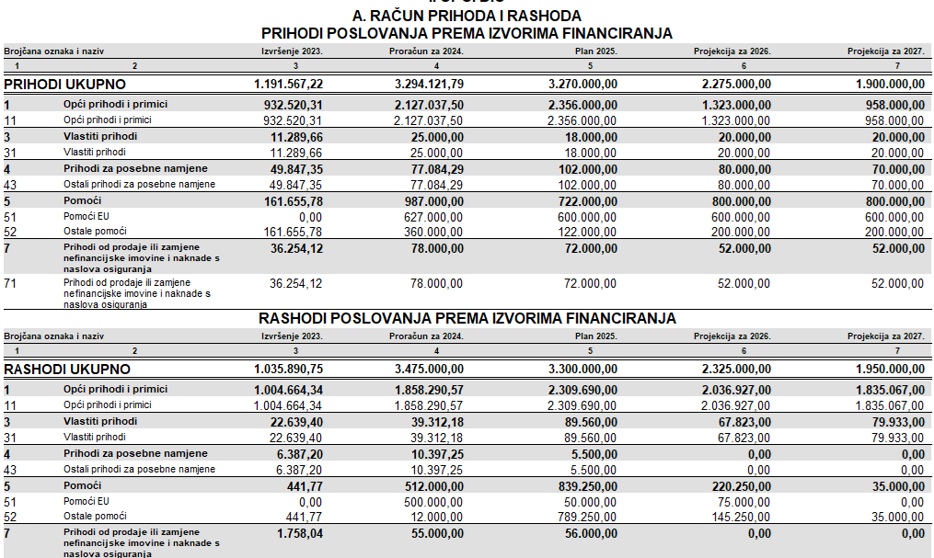

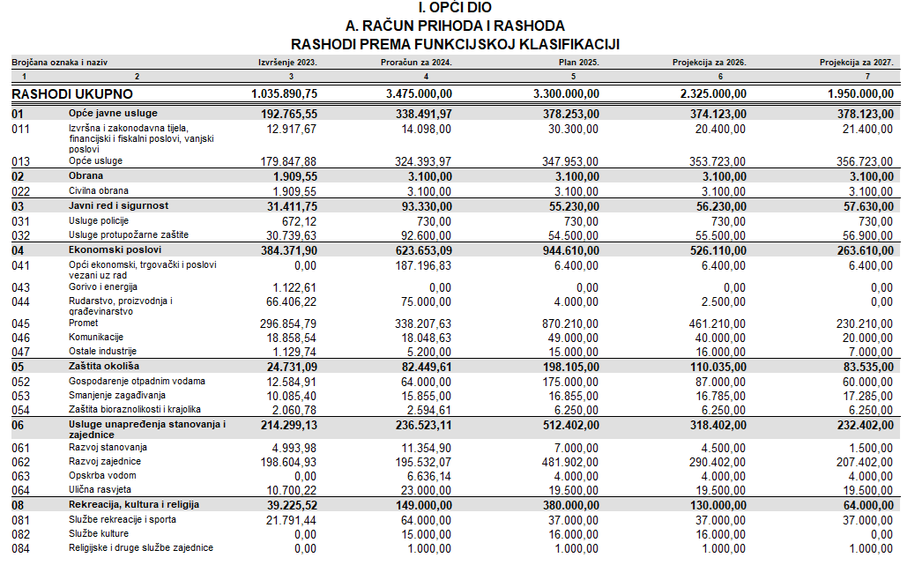
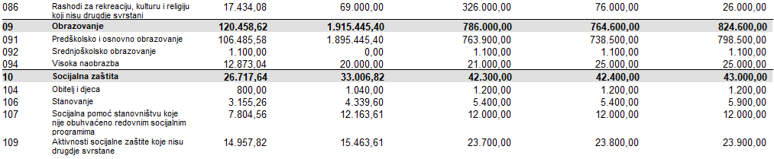

2.2. Rashodi i izdaci po organizacijskoj klasifikaciji

Organizacijskom klasifikacijom definira se razina utvrđena za potrebe planiranja i izvršavanja proračuna.
Prema organizacijskoj klasifikaciji Proračun se sastoji od PREDSTAVNIČKA I IZVRŠNA TIJELA, MJESNA UPRAVA I SAMOUPRAVA.
Razdjel je organizacijska razina utvrđena za potrebe planiranja i izvršavanja proračuna, a sastoji se od jedne ili više glava.
Glavu čine programi usmjereni na ispunjavanje prioritetnih ciljeva Općine.
Program se sastoji od jedne ili više aktivnosti i/ili tekućih projekata i/ili kapitalnih projekata.
Aktivnost je dio programa za koji nije unaprijed određeno vrijeme trajanja, a u kojem su planirani rashodi i izdaci za ostvarenje ciljeva utvrđenih programom.

RAZDJEL 001 PREDSTAVNIČKA I IZVRŠNA TIJELA, MJESNA UPRAVA I SAMOUPRAVA

00101- OPĆINSKO VIJEĆE I UPRAVNI ODJEL

Ukupno planirana sredstva za ovu glavu iznose 2.960.000,00 EUR.

PROGRAM 10001 PREDSTAVNIČKO I IZVRŠNO TIJELO – 430.588,00 EUR, cilj i opis programa: Ovaj program predstavlja troškove za rad općinskog načelnika, vijeća i njihovih radnih tijela, kao i sredstva za službenike i namještenike Jedinstvenog upravnog odjela.

A100101 SREDSTVA ZA RAD OPĆINSKOG VIJEĆA/RADNIH TIJELA – 11.500,00 EUR – obuhvaća troškove naknade predsjednice općinskog vijeća, obračuni naknada članova radnih tijela kao i rashode protokola – vijenci, cvijeće i svijeće i slično, članarine.

A100102 JEDINSTVENI UPRAVNI ODJEL – 92.500,00 EUR – obuhvaća rashode za zaposlene (službenici i namještenici), doprinose na plaće, materijalne rashode putni, korištenje automobila u sl. svrhe, zdravstveni pregledi zaposlenika i dr.

A100103 OPĆINSKI NAČELNIK - 58.000,00 EUR – obuhvaća rashode za plaću načelnika, doprinose na plaće, materijalne rashode putni, korištenje automobila u sl. svrhe

A100104 RASHODI ZA USLUGE – 143.326,00 EUR – obuhvaća rashode za usluge telefona, pošte, usluge tekućeg i investicijskog održavanja opreme, zgrada i autocisterne, usluge promidžbe i informiranja, komunalne usluge, intelektualne i osobne usluge, računalne usluge, usluga registracije vozila, grafičke i tiskarske usluge, uslugu premije osiguranja imovine i vozila cisterne, troškove reprezentacija – vijeća, načelnika, JUO-a, troškove reprezentacije za obilježavanje dana općine, troškove sudskih postupaka, pristojbe i naknade, troškove protokola, usluge banke i platnog prometa, kamate i ostale nespomenute financijske rashode

A100105 MATERIJALNI RASHODI – 33.860,96 EUR – aktivnost obuhvaća troškove za službena putovanja načelnika ili djelatnika, stručna usavršavanja radnika, troškove utroška energije i plina, materijal i dijelovi za održavanje opreme i objekata u vlasništvu općine, opskrbu vodom, nabavku sitnog inventara, nabavke razne opreme po potrebi

A100106 STALNA PRORAČUNSKA REZERVA – 1.400,00 EUR

A100107 JAVNI RADOVI I SOR – 6.900,00 EUR- obuhvaća troškove plaće za djelatnike na javnim radovima koje općina koristi putem mjere HZZ-a.

A100108 SAVJET MLADIH – 1.900,00 EUR – prema financijskom planom usvojenom od članova savjeta mladih za potrebe organizacije tribina i radionica, manifestacija za savjet mladih po planu rada za 2025. godinu koji je prihvaćen od strane Općinskog vijeća.

A100109 POTPORA RADU POLITIČKIH STRANAKA – 1.302,00 EUR – planirana sredstva na temelju Odluke općinskog vijeća Općine Vratišinec za rad političkih stranaka zastupljenih u općinskom vijeću za 2025. godinu

A100110 IZBORI – planirana sredstva za provođenje lokalnih izbora u 2025. godinu u iznosu od 10.000,00 EUR.

A100114 DONACIJE ZA GRADNJU I KUPNJU GRAĐEVINSKIH OBJEKATA – 25.000,00 EUR – obuhvaća trošak isplate fizičkim osobama tj. osobama mlađim od 40 godina kao poticaj za ostanak u općini za kupnju ili gradnju nekretnine na temelju Javnog poziva koji se provodi u svakoj godini. Planirana izmjena Odluke i povećanje novčanih poticaja.

A100116 FINANCIRANJE ELEKTRONIČKIH MEDIJA – 7.000,00 EUR – sredstva se odnose na financiranje el. Medija u 2025. godini. Sredstva će se dodijeliti na temelju provedenog javnog poziva i na temelju ocjene povjerenstva

A100118 NAPLATA PRIHODA OD POREZA – mjesečno 1% i 5% prihoda od poreza

T100108 ISPOTAVA HITNE MEDICINE U MURSKOM SREDIŠĆU – 900,00 EUR – obuhvaća trošak sufinanciranja najma za hitnu u MS.

T100110 BOŽIĆNA RASVJETA – NABAVKA NOVIH UKRASA – 7.000,00 EUR – obuhvaća troškove nabavke božićnih ukrasa

T100111 KUPNJA ZEMLJIŠTA – 25.000,00 EUR – trošak kupnje zemljišta i to 5.000,00 poljoprivrednog i 20.000,00 građevinskog.

PROGRAM 1002 ODRŽAVANJE I IZGRADNJA KOMUNALNE INFRASTRUKTURE, cilj i opis programa: Program podrazumijeva izvršenje Programa gradnje i održavanja komunalne infrastrukture općine.

A100201 ODRŽAVANJE JAVNIH ZELENIH POVRŠINA – 29.500,00 EUR – trošak sufinanciranja zajedničkog komunalnog redara s MS, održavanje javnih zelenih površina i trošak zimske službe.

A100202 SANACIJA DOMA KULTURE DR. VINKO ŽGANEC – 132.500,00 EUR – obuhvaća nabavku sitnog inventara za Dom, uslugu tekućeg održavanja, radovi na zamjeni krovišta i nabavku klima uređaja.

A100204 VODOVOD NASELJE VRATIŠINEC – 2.000,00 EUR – radovi na rekonstrukcijama, postavljanje hidranata i slično

A100205 STAN – 3.000,00 EUR – radovi na fasadi Zgrade u zajedničkom suvlasništvu s ostalim stanarima.

A100206 DJEČJI VRTIĆ – 23.000,00 EUR – održavanje zgrade, nabavka opreme 10.000,00 EUR.

A100207 POLICIJSKA POSTAJA MURSKO SREDIŠĆE – 730,00 EUR – mjesečno izdvajanje za sufinanciranje najma policijske postaje MS u prostorima DVD-a Mursko Središće na temelju Sporazuma

A100208 VIDEONADZOR JAVNIH POVRŠINA – 10.000,00 EUR – nastavak ulaganja u postavu videonadzora javnih površina prema projektu Videonazdora.

A100215 DERATIZACIJA – NASELJE VRATIŠINEC – 2.000,00 EUR – obuhvaća trošak provođenja deratizacije za naselje Vratišinec

A100216 TRETIRANJE KOMARACA VRATIŠINEC – 3.970,00 EUR

K100203 JAVNA RASVJETA VRATIŠINEC – 14.000,00 EUR – obuhvaća utrošak javne rasvjete na području naselja Vratišinec, uslugu održavanja rasvjete, postava novih uličnih lampi kao i uslugu montiranja i razmontiranja božićnih ukrasa za Božić.

K100204 ODRŽAVANJE CESTA I POLJSKIH PUTEVA – 4.400,00 EUR – održavanje poljskih puteva na području naselja Vratišinec

K100205 ŽELJEZNIČKA STANICA VRATIŠINEC – 2.210,00 EUR – godišnja zakupnina za najam istog na temelju Sporazuma sa HŽ-om i radovi na objektu – ulaganje u tuđu imovinu. Predviđena izgradnja stepeništa.

K100208 OPTIČKA MREŽA – 25.000,00 EUR – Projekt izgradnje optičke mreže na temelju Odluke općinskog vijeća, glavnog projekta za čitavo područje Općine Vratišinec sa Netvisom d.o.o.

K100211 REKONSTRUKCIJA DIJELA LC 20019 I IZGRADNJA PJESAČKE STAZE – Ulica Brodec – 402.000,00 EUR – projekt izgradnje pješačke staze s odvodnjom u najdužoj ulici u naselju Vratišinec na temelju Građevinske dozvole. Projekt se izvodi u 4 faze, a obuhvaća i radove, kao i troškove nadzora radova i geodetsko-katastarske usluge. Najprije će se izvesti 1. faza.

K100212 KANALIZACIJA – ŠKOLSKA ULICA –50.000,00 EUR - projekt prijavljen na NPOO od strane Međimurskih voda, izgradnja precrpne stanice u Školskoj ulici i kanalizacija, udio općine

K100213 REKONSTRUKCIJA PJEŠAČKIH STAZA U CRKVENOJ ULICI – 6.000,00 EUR – trošak usluge tekućeg i investicijskog održavanja staza koje je potrebno obnoviti nakon izvođenja projekta Rekonstrukcije magistralnog voda kojeg su provele Međimurske vode. Radovi izvedeni u 2024. godini, faktura nije ispostavljena.

K100214 IZGRADNJA DJEČJEG IGRALIŠTA DV SRČEKO – 52.000,00 EUR – prijavom na natječaj LAG-a predviđena je izgradnja novog dječjeg igrališta pored nove zgrade DV Srčeko, na adresi Brodec 2a, Vratišinec.

K100215 IZGRADNJA PJEŠAČKE STAZE U ULICI MAROF VRATIŠINEC – 50.000,00 EUR –predviđa trošak izgradnje projekta za navedenu ulicu.

K100216 IZGRADNJA KANALIZACIJE U PREČNOJ ULICI – 50.000,00 EUR – u suradnji s Međimurskim vodama, planiramo izgraditi sustav kanalizacije za dva kućanstva koja nisu obuhvaćena bila projektom Aglomeracije.

T100202 UREĐENJE MJESNOG GROBLJU U VRATIŠINCU – 103.600,00 EUR – nastavak izgradnje ograde sa sjeverne strane, nabavka opreme za groblje u iznosu od 5.000,00 EUR. Za održavanje groblja i hortikulturu predviđeno 20.000,00 EUR. Za troškove održavanja – košnje groblja predviđeno je 9.000,00 EUR.

T100207 WIFI4EU – 2.000,00 EUR – predstavlja trošak godišnje usluge interneta Temelachu za nekoliko pristupnih točaka interneta WIFI4EU.
T100209 UREĐENJE CENTRA U VRATIŠINCU – 4.000,00 EUR – samo održavanje za trg iznosi 2.000,00 eur, kao i hortikulturno uređenje (sadnja svijeća, drveća i dr.).

T100210 CESTE – 15.000,00 EUR – predstavlja trošak uređenja nerazvrstanih cesta na kojima je dopušten promet motornim vozilima, a koje su u vlasništvu općine.

T100212 NABAVA INFORMATIČKE OPREME – 5,000,00 EUR – nabavka računala za potrebe rada Jedinstvenog upravnog odjela (4kom).

T100213 PROSTORNI PLAN – 30.000,00 EUR – Općina Vratišinec prijavila je projekt preko eplanova. Izgradnja prostornih planova nove generacije.

T100216 DJEČJE IGRALIŠTE ŠKOLSKA I ODRŽAVANJE DJEČJIH IGRALIŠTA NA PODRUČJU VRATIŠINCA – 4.200,00 EUR – održavanje igrališta, sitniji popravci, zamjena igrala i hortikulturno uređenje okoliša oko igrališta

T100218 ZGRADA STARE ŠKOLE – CENTAR DR. VINKO ŽGANEC – 29.000,00 EUR – nakon preseljenja vrtića u novu zgradu oslobodili su se prostori za izgradnju prostora za kulturne udruge kao i izgradnju spomen sobe za akademika Dr. Vinka Žganca.

T100219 IZGRADNJA BT UZ ŽC 2008 I REKONSTRUKCIJA GC 13 S IZGRADNJOM BT I PBS ŽIŠKOVEC-VRATIŠINEC – 30.000,00 EUR – planirano sufinanciranje dijela projekta koji se odnosi na k.o.- Vratišinec u iznosu od 30.000,00 EUR.

PROGRAM 1003 ZAŠTITA OKOLIŠA, cilj i opis programa: Ovim programom cilj je osigurati adekvatno zbrinjavanje otpada na području općine, zbrinjavanje lešina i uređenje sustava odvodnje na području općine.

A100301 ZAŠTITA OKOLIŠA – 3.250,00 EUR – a predstavlja odvoz smeća (MKO, BIO, plastika i dr.) iz objekata u vlasništvu općine Vratišinec i vodoprivrednu naknadu koja se plaća Hrvatskim vodama.

A100302 ZDRAVSTVENE I VETERINARSKE USLUGE – 6.500,00 EUR – za realizaciju navedene aktivnosti planira se 6.500,00 EUR, a odnosi se na sufinanciranje lab. Pretraga u Murskom Središću na temelju potpisanog sporazuma s gradom MS, kao i plaćanje veterinarskih usluga zbrinjavanja lešina, sklonište za životinje i dr..

A100304 ZBRINJAVANJE OTPADA S ILEGALNIH DEPONIJA – 3.000,00 EUR – trošak koji općina plaća za zbrinjavanje otpada, divlja odlagališta, a prema nalogu komunalnog redara. Odnosi se na trošak na k.o. Vratišinec.

A100305 NAKNADA ZA KORIŠTENJE ODLAGALIŠTA OTPADA U TOTOVCU – 2.100,00 EUR – mjesečno jedinice lokalne samouprave s područja Međimurske županije plaćaju Gradu Čakovcu naknadu za korištenje odlagališta otpada u Totovcu, a sve na temelju Gradskog vijeća Čakovca i potpisanog sporazuma iz razloga jer se smeće vozi u Totovec.
A100306 ZBRINJAVANJE AZBESTA – 1.000,00 EUR – mještani općine mogu azbest zbrinuti kod MURS-EKOM-a, a trošak zbrinjavanja plaća općina.

T100301 ODVODNJA OBORINSKIH VODA VRATIŠINEC – 5.000,00 EUR – radovi na odvodnji na području naselja Vratišinec

PROGRAM 1004 RAZVOJ GOSPODARSTVA, cilj i opis programa: predstavlja usluge geodeta i izradu raznih projekata kojim se razvija gospodarstvo općine

A100402 GEODETSKE USLUGE I USLUGE IZRADE PROJEKATA – 4.000,00 EUR

PROGRAM 1005 SIGURNOST i ZAŠTITA OD POŽARA, cilj i opis: sredstva namijenjena operativnim snagama zaštite od požara kao i sredstva za operativne snage sustava CZ. Zaštita ljudi i imovine.

A100501 TEKUĆE DONACIJE DVD I VZŽ – 25.600,00 EUR – isplata sredstava po Zakonu o vatrogastvu za 2 DVD-a i Vatrogasnu zajednicu Međimurske županije kao i za VZO Vratišinec.

A100502 CIVILNA ZAŠTITA – 3.100,00 EUR – sredstva su namijenjena za potrebe operativnih snaga sustava CZ, odnosno za nabavku opreme za iste.

A100503 JVP ČAKOVEC – SPORAZUM I SPUŠTENA SREDSTVA – Općina Vratišinec za potrebe JVP Čakovec na temelju sporazuma JVP-u mjesečno plaća iznos od 810,67 EUR, što je godišnje 9.728,00 EUR. Također mjesečno se gradu Čakovcu isplaćuju spuštena sredstva za JVP na temelju izvještaja od FINE.

A100505 JVP ČAKOVEC – SUFINANCIRANJE AUTOLJESTVE – 1.900,00 EUR – sufinanciranje predviđeno od 7mjeseca, mjesečna rata iznosi 153,60 EUR.

T100502 VATROGASNI DOM VRATIŠINEC – 9.000,00 EUR – radovi na uređenju vatrogasnog doma Vratišinec koji 2026. godine obilježava 100 godina postojanja. Soboslikarski radovi i dr.

PROGRAM 1006 SOCIJALNA ZAŠTITA, cilj i opis programa: Ovim programom osigurava se socijalna zaštita mještana općine Vratišinec na temelju prihvaćenog Socijalnog programa, Jednokratne naknade, prijevoz za djecu OŠ Vratišinec, osiguranje 30% troškova za korisnike ZMN.

A100602 SUFINANCIRANJE ŠKOLSKOG PRIJEVOZA – 1.200,00 EUR – trošak kojim općina sufinancira prijevoz učenika OŠ Vratišinec, a na temelju potpisanog sporazuma s osnivačem škole – Međimurskom županijom. Za školsku godinu 2025./2026. još nema potpisanog sporazuma.

A100603 CRVENI KRIŽ I HGSS – 3.700,00 EUR – godišnja naknada za HGSS iznosi 663,61 EUR na temelju potpisanog Sporazuma, a Crvenom križu isplaćuju se sredstva po Zakonu, a na temelju izvršenja iz 2024. godine.

A100605 POMOĆ GRAĐANIMA – SOCIJALNA SKRB – 12.000,00 – sredstva namijenjena za isplatu jednokratnih pomoći u novcu i naravi, porodiljine naknade po odluci vijeća, Donacije humanitarnim organizacijama i slično.

A100606 TROŠKOVI STANOVANJA - 30% troškova za korisnike ZMN po popisu Hrvatskog zavoda za socijalni rad, Područni ured Čakovec

A100607 CENTAR PRINOS – 900,00 EUR – godišnji trošak sufinanciranja Centra

A100608 USKRSNICE I BOŽIĆNICE – BONOVI – 20.000,00 EUR – prema Odluci načelnika svake godine umirovljenici i osobe starije od 60 godina bez primanja primaju dar u naravi – bon povodom Uskršnjih i božićnih blagdana. Predstavlja trošak nabavke istih u Trgovini Krk.

PROGRAM 1007 OBRAZOVANJE, cilj i opis programa: razvoj , predškolskog, osnovnoškolskog, srednjoškolskog i visokog obrazovanja

A100701 DJEČJI VRTIĆI – 340.000,00 EUR – prijenos proračunskom korisniku za financiranje rashoda poslovanja

A100702 STIPENDIJE I JEDNOKRATNE FINANCIJSKE POTPORE STUDENTIMA I UČENICIMA – za mjesečno stipendiranje osigurano 16.000,00 EUR, a za jednokratne potpore za učenike srednjih škola i studente na temelju Javnog poziva osigurano je 5.000,00 EUR.

A100703 OSNOVNA ŠKOLA DR. VINKA ŽGANCA VRATIŠINEC – 1.500,00 EUR – podrazumijeva osiguranje sredstva za razvoj osnovnoškolskog obrazovanja učenika OŠ Vratišinec, pomoć u radu škole i osiguranje nastavnih materijala i slično

A100705 SUFINANCIRANJE RADNIH MATERIJALA ZA OSNOVNOŠKOLCE – 5.000,00 EUR - početkom školske godine, svaki učenik OŠ Vratišinec dobiva jednokratnu financijsku pomoć za nabavku radnih materijala. Pomoć se provodi putem poštanske uplatnice, a na temelju popis škole.

A100706 SUFINANCIRANJE OBRTNIČKIH ZANIMANJA – 1.100,00 EUR – sufinanciranje obrtničkih zanimanja u suradnji s obrtničkom komorom MŽ.

A100707 SUFINANCIRANJE POMOĆNIKA U NASTAVI – 2.400,00 EUR – Općina i Međimurska županija i OŠ Vratišinec potpisale su u 2024. godini Sporazum o sufinanciranju pomoćnika u nastavi za jedno dijete s područja općine. Predstavlja trošak do kraja školske godine 2024./2025.

T100702 SPORTSKA DVORANA – 300.000,00 EUR – sufinanciranje izgradnje sportske dvorane s osnivačem škole Međimurskom županijom. Županija aplicirala projekt na NPOO.

PROGRAM 1008 KULTURA, cilj i opis programa: kroz financijska sredstva nastoji se pomoći razvoju kulturnih udruga, organizacija kulturnih događaja na području općine.

A100801 PROJEKTI IZ KULTURE – 16.000,00 EUR – za sufinanciranje projekata s područja kulture za organizacije civilnog društva osigurano je 16.000,00 EUR koja će se dodijeliti na temelju Javnog poziva.

T100802 INTERREG PROGRAM SLOVENIJA-HRVATSKA 2021-2027 – 16.000,00 EUR – prijava projekta za kulturnu manifestaciju u suradnji s KUU Društvo žena Gornji Kraljevec i kulturnom udrugom iz Slovenije. Projekt prijavljen u 2024. godini.

PROGRAM 1009 SPORT, cilj i opis programa: kroz financijska sredstva nastoji se pomoći razvoju sportskih udruga, organizacija sportskih događaja na području općine kao i uređenje sportskog parka u Vratišincu.

A100901 SPORSKI PROJEKT – 16.000,00 EUR – za sufinanciranje projekata s područja sporeta za organizacije civilnog društva osigurano je 16.000,00 EUR koja će se dodijeliti na temelju Javnog poziva.

A100902 SPORTSKI PARK SOKOL – 20.000,00 EUR – radovi na uređenju sportske infrastrukture na građevini koju koristi NK Sokol.

PROGRAM 1010 RELIGIJA, cilj i opis: pomoć župnoj zajednici Uzvišenja Sv. Križa Vratišinec, osigurano 1.000,00 EUR.

PROGRAM 1011 OSTALI PROJEKTI UDRUGA CIVILNOG DRUŠTVA, cilj i opis: ovim programom nastoji se pomoći radu udruga s područja općine, a i šire, koje se jave na Javnim poziv, kao i pomoć kroz razna sponzorstva i pokroviteljstva

A101101 OSTALI PROJEKTI UDRUGA CIVILNOG DRUŠTVA – 20.000,00 EUR – za sredstva koja se dodjeljuju putem javnog poziva osigurano je 16.000,00 EUR, dok je za sponzorstva i pokroviteljstva osigurano 4.000,00 EUR.

PROGRAM 1013 PLAN RASHODA I IZDATAKA MO GORNJI KRALJEVEC, opis i cilj programa: Ovim programom nastoje se osigurati sredstva za rad mjesnog odbora Gornji Kraljevec kao i njihovih aktivnosti. Također obuhvaća radove na području naselja Gornji Kraljevec i zaselka Remis, a sve u skladu s Planom rada VMO GK.

Aktivnosti koje ovaj program obuhvaća su: materijalni rashodi MO Gornji Kraljevec, tekuće održavanja objekata i opreme, komunalne usluge, javna rasvjeta, održavanje cesta i poljskih puteva, deratizaciju na području k.o. Gornji Kraljevec, Sanacija deponije, održavanje parkova i spomenika kulture, odvodnja u Gornjem Kraljevcu, ceste, Sanacija Društvenog doma, nabava inventara, Dječje igralište Remis, prostorije NK Napredak, Rekonstrukciju dijela LC 20020 i izgradnja pješačke staze Gornji Kraljevec čiji su radovi započeli u 2024. godini nakon provedene javne nabave, izgradnja parka kod PŠ Gornji Kraljevec i mnoge druge aktivnosti.
Ukupna planirana sredstva za ovaj program iznose: 544.552,00 EUR.

PROGRAM 1015 TURIZAM, opis i cilj: Osiguranje i povećanje turističkog sadržaja općine kroz TZP Mura i gorice u čijem smo sastavu s gradom Mursko Središće i općinama Selnica i Podturen.

A101501 TZP MURA I GORICE – 7.000,00 EUR – sufinanciranje projekata koje provodi naša turistička zajednica.

T101501 PJEŠAČKO BICIKLISTIČKA POUČNA STAZA VRATIŠINEC – PEKLENICA – 8.000,00 EUR – u suradnji s gradom Mursko Središće planiramo napraviti šetnicu uz potok Brodec koja bi se spojila do k.o. Peklenica, do njihove šetnice koja vodi do turističke znamenitosti grada PEKEL PEKLENICA.

RAZDJEL 002 MATIČNI VRTIĆ U VRATIŠINCU
GLAVA 00201 MATIČNI VRTIĆ U VRATIŠINCU

PROGRAM 1017 MATIČNI VRTIĆ U VRATIŠINCU – 340.000,00 EUR - Program obuhvaća troškove za zaposlene djelatnike vrtića, materijalne rashode, rashode za usluge vrtića, kao i rashode vrtića za nabavku nefinancijske imovine – računalni programi. Stavka usklađena s financijskim planom DV Srčeko koji je usvojen od strane Upravnog vijeća vrtića.

A101701 SREDSTVA ZA RAD MATIČNOG VRTIĆA – rashodi za zaposlene 268.000,00 EUR (plaće, doprinosi, ostali rashodi za zaposlene: regres, darovi, nagrade i dr.), materijalni rashodi zaposlenih 67.000,00 EUR, rashodi za nabavu nefinancijske imovine 3.000,00 EUR i financijski rashodi 2.000,00 EUR.

- ZAKLJUČAK

Proračun Općine Vratišinec za 2025.g., napravljen je i usklađen sa svim zakonskim obvezama, potrebnim pravilnicima i propisima, u okvirima realne situacije na području Međimurske županije. Donošenjem Prijedloga Proračuna za 2025.g., pokušalo se uskladiti izvršavanje već zadanih i preuzetih obveza, ali isto tako i iskoristiti dane mogućnosti u tijeku 2025.g. Sredstva su se planirana na temelju podataka ostvarenih u 2024. godini. Svi kapitalni rashodi planirani u 2025.g. planirani su sukladno dokumentaciji koja je napravljena u prethodnim godinama, ili je u postupcima izrade, a bitna je za sam početak investicije za koju se općina kandidira preko Državnog proračuna i Fondova EU i RH. Ukoliko se javi potreba ili promjene okolnosti financiranja pojedinih projekata ili ukaže prilika kandidiranja na nove projekte, općinski načelnik će pristupiti izradi prijedloga Izmjena i dopuna proračuna i dati ih na usvajanje općinskom vijeću, uz obrazloženje.

Izradila:
Računovodstvena referentica
Magdalena Šoltić

PREDSJEDICA:
Milena Granatir

